Aufgabe I

Kohlenstoffdioxid löst sich in Wasser größtenteils physikalisch. Ein sehr kleiner Teil des Kohlenstoffdioxids reagiert mit Wasser zu Kohlensäure (H₂CO₃).

Temperatur | Löslichkeit von CO₂  in 1 L Wasser bei 1013 hPa |  | Druck | Löslichkeit von CO₂  in 1 L Wasser bei 20 °C
10°C | 1,2 L |  | 1013 hPa | 0,9 L
20°C | 0,9 L |  | 25 000 hPa | 16,3 L
60°C | 0,3 L

In vielen Haushalten findet man heute Geräte zur Herstellung von Tafelwasser aus Leitungswasser. Dazu wird eine Hartkunst-stoff-Flasche bis zur Markierung mit Leitungswasser gefüllt und druckdicht mit dem Gerät verbunden. Durch Betätigung eines Dosierknopfs wird Kohlenstoffdioxid aus einer Druckpatrone in das Leitungs-wasser eingeleitet.

1
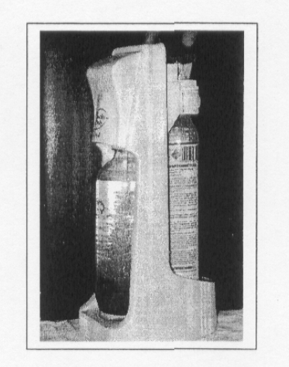
In der Gebrauchsanweisung eines Herstellers finden sich u.a. folgende Hinweise:

Wir empfehlen, die mit Leitungswasser gefüllten Wasserflaschen im Kühlschrank vorzukühlen, bevor sie ins Gerät eingesetzt werden.

Sie können den Geschmack Ihres Tafelwassers selbst steuern: Zweimaliges Drücken des Dosierknopfs liefert stilles Wasser, dreimaliges Drücken medium, und mit viermaligem Drücken erhalten Sie sauren Sprudel.

Um den Geschmack Ihres Tafelwassers zu erhalten, sollten Sie die Flaschen stets gut verschließen.

• Erläutern Sie die Hinweise des Herstellers. Formulieren Sie gegebenenfalls
Reaktionsgleichungen.
• Das im Wasser gelöste Kohlenstoffdioxid soll nachgewiesen werden.
Beschreiben Sie eine mögliche experimentelle Vorgehensweise und
formulieren Sie eine entsprechende Reaktionsgleichung. 8 VP

2 In einem Laborversuch füllt man eine weiche Kunststoff-Flasche mit Kohlen-
stoffdioxid. Anschließend wird die Flasche bis zur Hälfte mit Wasser gefüllt,
dann gut verschlossen und kräftig geschüttelt.
Erläutern Sie die zu erwartende Beobachtung. 3 VP

3 Ein Grund für die Wasserhärte ist gelöstes Calciumhydrogencarbonat (Ca(HCO₃)₂).
Bei der Verwendung von hartem Wasser im Haushalt bilden sich daraus Kalkab-
lagerungen (Kalk: Calciumcarbonat, CaCO₃), insbesondere am Boden von
Kochtöpfen und an den Heizstäben von Waschmaschinen.
• Formulieren Sie eine Reaktionsgleichung für die Kalkbildung.
• Erklären Sie anhand einer Reaktionsgleichung, warum bei der Entfernung
dieser Kalkablagerungen mit Essigreiniger eine Gasentwicklung zu be-
obachten ist. 4 VP

4 Der Kalkgehalt von Eierschalen soll bestimmt werden.
Eine Stoffportion pulverisierter Eierschalen der Masse m = 1 g wird mit V₁ = 200 mL
Salzsäure der Konzentration c₁ = 0,1 mol · L⁻¹ übergossen. Nach Beendigung der
Gasentwicklung wird die Stoffmenge der noch vorhandenen Salzsäure durch
Titration mit Natronlauge bestimmt. Bis zum Erreichen des Äquivalenzpunktes
werden V₂ = 16 mL Natronlauge der Konzentration c₂ = 0,1 mol · L⁻¹ verbraucht.

Berechnen Sie den Massenanteil w(Calciumcarbonat) in den Eierschalen. 5 VP
_____
20 VP

Aufgabe II

1 Honig wird von alters her zum Süßen von Speisen verwendet und ist bis heute ein beliebtes Lebensmittel.
Blütenhonig entsteht aus saccharosehaltigem Nektar. Bei der Honigreifung im Bienenstock laufen unter Enzymbeteiligung biochemische Prozesse ab. Der fertig ausgereifte Honig enthält überwiegend Glucose und Fructose, nur noch wenig Saccharose sowie Spuren von Enzymen und Pollen. Honig reagiert schwach sauer.
Eine Besonderheit ist der Waldhonig. Er entsteht aus zuckerhaltigen Pflanzensäften, die von Blattläusen ausgeschieden, dann als sogenannter Honigtau von Bienen gesammelt und weiter zu Honig verarbeitet werden.
Durch Enzyme der Blattlaus wird das Trisaccharid Melezitose gebildet, das in Waldhonig mit einem Massenanteil von bis zu 20% vorkommt. In Blütenhonig ist dieser Zucker nur in Spuren nachweisbar.
Ein Molekül Melezitose besteht aus einem Saccharose-Molekül, an dessen Fructose-baustein ein weiteres α-D-Glucose-Molekül gebunden ist. Diese glykosidische Bindung befindet sich zwischen dem Kohlenstoffatom Nr. 3 des Fructosebausteins und dem Kohlenstoffatom Nr. 1 des Glucose-Moleküls.

  - Zeichnen Sie die Strukturformeln der Moleküle von α-D-Glucose, Saccharose und
Melezitose in Haworth-Projektion.
Entscheiden Sie, ob Melezitose ein Zucker mit reduzierenden Eigenschaften ist,
und geben Sie eine Begründung an.
Erläutern Sie ein Experiment zur Überprüfung Ihrer Aussage. 8 VP

  - Durch Chromatographie kann geklärt werden, ob es sich bei verschiedenen
Honigproben um Wald- oder Blütenhonig handelt.
Erläutern Sie das Grundprinzip und die Durchführung der chromatografischen
Trennung. Erklären Sie, wie damit die unterschiedlichen Zucker eindeutig
identifiziert werden können. 4 VP

  - Das von Bienen produzierte Enzym Glucoseoxidase katalysiert die Oxidation
am Kohlenstoffatom Nr. 1 des D-Glucose-Moleküls.
• Nennen Sie die Grundprinzipien der Funktionsweise von Enzymen.
• Zeichnen Sie die Strukturformel des Oxidationsproduktes der D-Glucose
in Fischer-Projektion.
• Geben Sie mögliche Begründungen für den pH-Wert und den niedrigen
Saccharosegehalt des ausgereiften Honigs an. 5 VP

- Im synthetisch hergestellten Süßstoff Aspartam® sind die folgenden drei
Monomere in der angegebenen Reihenfolge miteinander verknüpft:

Asparaginsäure – Phenylalanin – Methanol
Asparaginsäure: 2-Aminobutandisäure
Phenylalanin: 2-Amino-3-phenylpropansäure
Zeichnen Sie die Strukturformel des Aspartam-Moleküls und benennen Sie die
Bindungen zwischen den Monomeren.
(Hinweis: Die Verknüpfung erfolgt am Kohlenstoffatom Nr. 1 des Asparagin-
säure-Moleküls.) 3 VP
_____
20 VP

Aufgabe III
1 Benzol wirkt krebserregend.
Deshalb versucht man, diesen Stoff in Kraftstoffen und Lösungsmitteln durch ungefährlichere Stoffe zu ersetzen.

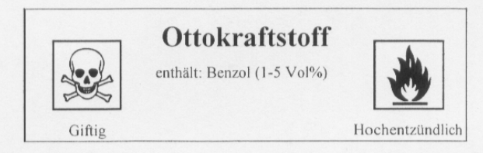

  - Die Strukturformel des Benzolmoleküls wird in der Literatur unterschiedlich
angegeben. Folgende Darstellungen sind üblich:

Vergleichen Sie die Aussagekraft der beiden Formeln bezüglich der tatsäch-
lichen Bindungsverhältnisse im Benzolmolekül. Belegen Sie Ihre Aussagen
mit experimentellen Befunden. 6 VP

  - Benzol war auch im Lösungsmittel von Klebstoffen enthalten. Nach Berichten
der Zeitschrift Öko-Test im Jahr 2000 enthielt UHU®-Alleskleber Benzol in einem
Massenanteil von 80 mg · kg⁻¹. Als Reaktion auf diesen Bericht hat die Hersteller-
firma ihre Produktion auf benzolfreie Lösungsmittel umgestellt.
Die technische Richtkonzentration TRK, die als Richtwert für Schutzmaßnahmen
am Arbeitsplatz dient, beträgt für Benzol 3,2 mg · m³.
Ein Büro besitzt eine Grundfläche von 4 m mal 3 m und eine Raumhöhe von
2,50 m. Eine handelsübliche UHU®-Packung enthält 35 g Klebstoff.

Berechnen Sie die maximal erreichbare Benzolkonzentration in der Raumluft
dieses Büros, die aus der Verwendung einer UHU®-Packung resultierte.
Beurteilen Sie auf Grundlage dieser Berechnung die Gesundheitsgefährdung,
die von diesem Klebstoff ausging. 4 VP

Benzolhaltige Verbindungen sind als Ausgangsstoffe für die Kunststoffher-
stellung unverzichtbar.
Polybutylenterephthalat (PBT) ist ein extrem abriebfester Kunststoff, der zu
feinmechanischen Zahnrädern, Nocken, Führungen und Spulenkörpern ver-
arbeitet wird. Zur Herstellung dieses Kunststoffs wird Terephthalsäure (Benzol-
1,4-dicarbonsäure) mit Butan-1,4-diol umgesetzt.

  - Formulieren Sie die Reaktionsgleichung zur Herstellung von PBT.
Benennen Sie den Reaktionstyp. 3 VP

  - Erläutern Sie zwei Verfahren, die zur Verwertung von PBT-Abfällen geeignet
sind. 4 VP

  - Durch Einsatz eines anderen Monomers entsteht ein Kunststoff mit grundlegend
anderen thermischen Eigenschaften. Geben Sie die Strukturformel und den
Namen eines entsprechenden Monomers an. Begründen Sie Ihre Wahl. 3 VP
_____
20 VP

Aufgabe IV

In dem im Irak gelegenen Ort Khujat Tabua in der näheren Umgebung von Bagdad wurde 1936 bei archäologischen Grabungen in einer antiken Parthersiedlung ein rätselhafter Fund gemacht. Der Ausgrabungsleiter, Dr. Wilhelm König, lieferte folgende Beschreibung des gefundenen Relikts:
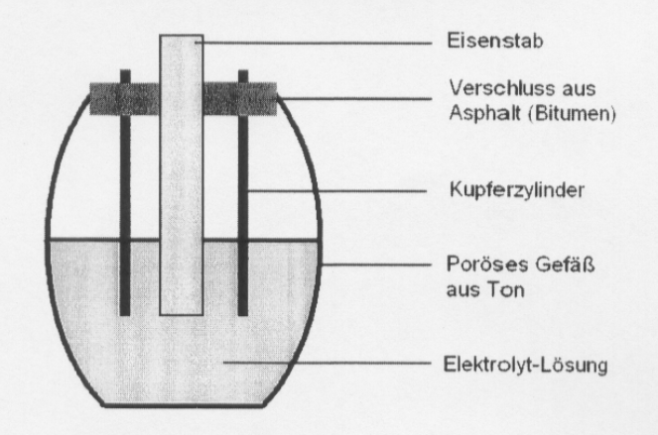
„Das Gerät besteht aus einer Tonflasche, einem Zylinder aus Kupferblech und einem Eisenstab. Die Flasche ist länglich oval aus weißlich gelbem Ton mit abgeplatteter Standfläche. Die Flasche ist 14 cm hoch und hat einen maximalen Durchmesser von 8 cm. Der Hals ist willkürlich entfernt und trägt rund um die Bruchstelle Spuren von Asphalt. Die Halsöffnung hat einen Durchmesser von 33 mm.“
Die nebenstehende Abbildung zeigt einen Längsschnitt durch den Fund, wie er im intakten Zustand vermut-lich ausgesehen hat.

Dr. König stellte mehrere Vermutungen über die Verwendung dieses Gerätes an. Unter anderem äußerte er als Erster, dass es sich um eine antike Batterie handeln könnte. Spätere Untersuchungen stützten diese Hypothese. So ging der Fund als „Batterie von Bagdad“ in die Literatur ein.

1 Bei späteren Versuchen, diese „Urbatterie“ gemäß der obigen Abbildung zu
rekonstruieren, wurde als Elektrolyt eine wässrige Essigsäurelösung der
Konzentration c = 1 mol · L⁻¹ gewählt, da den Parthern verdünnte Essigsäurelösung
ähnlicher Konzentration als Speiseessig zur Verfügung stand.

  - Berechnen Sie die Konzentration der Oxonium-Ionen in der verwendeten Elektro-
lytlösung.
Begründen Sie unter Verwendung von Reaktionsgleichungen, welche Reaktionen
in der „Batterie von Bagdad“ bei geschlossenem Stromkreis ablaufen.
Bedenken Sie bei ihren Überlegungen, dass durch den porösen Ton Luft
diffundiert und somit im Elektrolyt gelöster Sauerstoff als reduzierbarer Stoff in
Frage kommt.
Die Potenziale betragen unter den genannten Bedingungen:
E(O₂ + 4H⁺ / 2H₂O) = + 1,09 V und E(2H⁺ / H₂) = -0,14 V. 6 VP

  - Das Standardpotenzial des Redoxpaares Fe / Fe²⁺ kann experimentell bestimmt
werden.
Beschreiben Sie ein solches Experiment mit Hilfe einer beschrifteten Skizze.
Berechnen Sie die Spannung der „Batterie von Bagdad“ unter der Annahme,
dass die Konzentration der Eisen-Ionen in der Elektrolytlösung bei sonst unver-
änderten Bedingungen c(Fe²⁺) = 1 mol · L⁻¹ beträgt.

Tatsächlich muss die Konzentration der Eisen(II)-Ionen in der Batterie geringer
als 1 mol · L⁻¹ gewesen sein. Begründen Sie, wie sich dies auf die Spannung
auswirkte. 5 VP

- Die Parther waren Meister der Vergoldung von metallischen Gegenständen.
Ihre Vergoldungen waren so rein und glänzend, wie man sie heute durch
Galvanisieren erzeugen kann.
Man verwendet zum galvanischen Vergolden metallischer Gegenstände
Lösungen, die Gold(III)-chlorid (AuCl₃) enthalten, und elektrolysiert bei einer
Spannung von 1,5 V.
Beschreiben Sie unter Verwendung einer beschrifteten Skizze einen Versuchs-
aufbau zum galvanischen Vergolden eines eisernen Gegenstandes.
Formulieren Sie Reaktionsgleichungen für die Elektrodenreaktionen und
berücksichtigen Sie dabei, dass sich an der Anode ein stechend riechendes
Gas bildet.
Beurteilen Sie, ob die Spannung der „Batterie von Bagdad“ ausreichte, um eine
solche galvanische Vergoldung durchzuführen. 5 VP

Heute sind elektrochemische Energiequellen aus dem Alltag nicht mehr weg-
zudenken.
Beschreiben und erläutern Sie den Aufbau und die Funktionsweise einer
solchen Energiequelle Ihrer Wahl. 4 VP
_____
20 VP

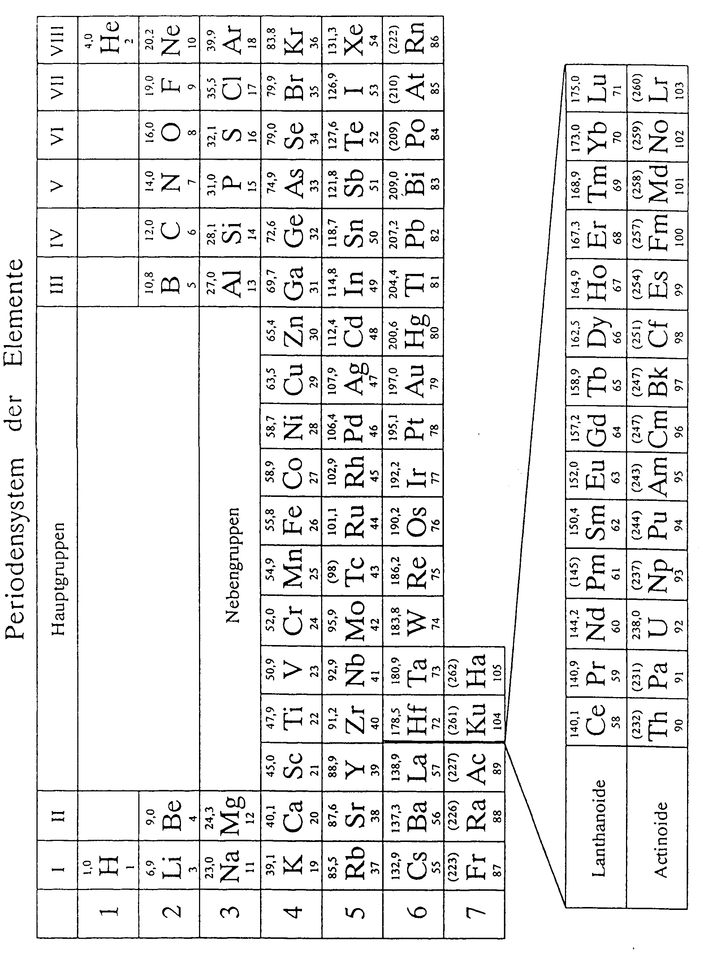

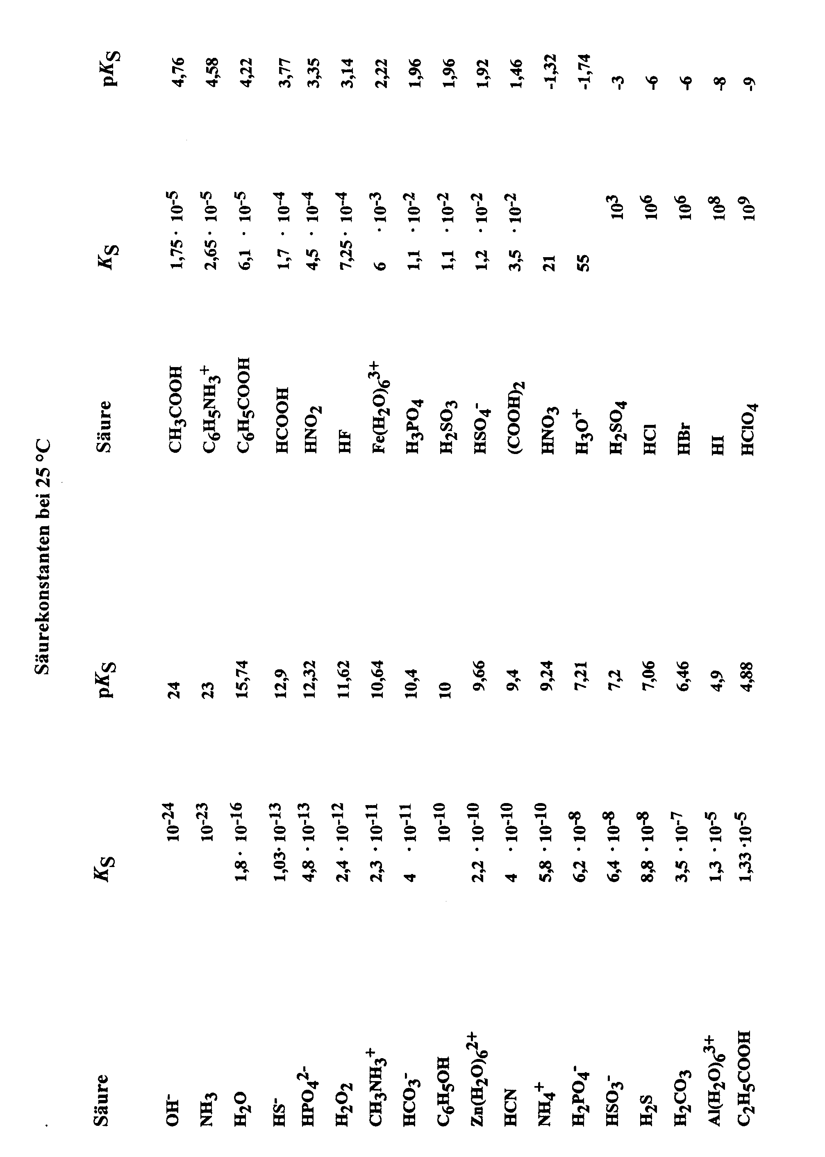
Standard-Elektrodenpotenziale (in Volt) bei 25°C in wässrigen Lösungen

